新 书 推 荐
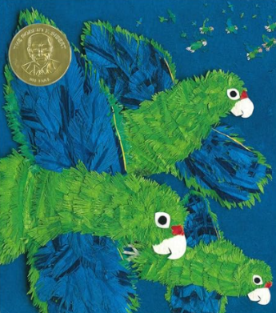
中文书名：《波多黎各上空的鹦鹉》
英文书名：Parrots Over Puerto Rico
作 者：Cindy Trumbore， illustrated by Susan L. Roth
出 版 社：Lee&Low
代理公司：Biagi/ANA
页 数：48页
出版时间：2013年9月
代理地区：中国大陆、台湾
审读资料：电子稿
类 型：知识读物

一本关于波多黎各历史和鹦鹉的非小说类绘本
这种鹦鹉从灭绝的边缘被拯救回来了

内容简介：

在波多黎各的树梢上空，飞着一群绿得像它们的岛上家园一样的鹦鹉......这些是波多黎各鹦鹉。它们在这座岛上生活了数百万年，之后几乎从地球上永远消失了。

波多黎各鹦鹉曾经数量众多，但在20世纪60年代，由于外国人几个世纪的探索、占领、开发和栖息地破坏，它们濒临灭绝。在这本引人入胜的书中，罗斯（Roth）和特朗博（Trumbore）叙述了波多黎各鹦鹉恢复计划的科学家们为拯救鹦鹉并保障它们的未来所做的努力。鹦鹉的故事里编织着波多黎各从第一批人类移民到今天的简史。

《波多黎各上空的鹦鹉》有着引人注目的拼贴插图、独特的形式和引人入胜的故事情节，这本书邀请读者见证能使波多黎各鹦鹉再次飞越它们的岛屿的超凡成就。

获奖信息：

Robert F. Sibert Informational Book Award, American Library Association (ALA)
Best Books, Kirkus Reviews
Best Children's Books of the Year, Bank Street College of Education
Lasting Connection Title, Book Links
Junior Library Guild Selection
Américas Book Award, Consortium of Latin American Studies Programs
Best Books of the Year, School Library Journal
Teacher's Choices, International Literacy Association (ILA)
Editor's Choice, Booklist
Children's Books of the Year, Cooperative Children's Book Center (CCBC)
Best Books of the Year, Publishers Weekly
Choices, Cooperative Children's Book Center (CCBC)
Diverse and Impressive Children's Books, International Literacy Association (ILA)
Green Earth Book Award, Children's Nonfiction, The Nature Generation
Riverby Award for Young Readers, John Burroughs Association
Nonfiction Honor List, VOYA
Orbis Pictus Award for Outstanding Nonfiction, Honor Book, National Council of Teachers of English (NCTE)
Original Art Show, Society of Illustrators
AAAS/Subaru SB&F Prize for Excellence in Science Books, American Association for the Advancement of Science (AAAS)
Top Ten Science and Health Books for Youth, Booklist
Top Ten Sustainability Books for Youth, Booklist
Traveling Art Show, Society of Illustrators

媒体评论：

“每一幅拼贴画都值得，从对瀑布和热带雨林的描绘，到帆船、危险，当然还有鹦鹉。从威风凛凛的封面插图到背面俏皮的图片，简直太壮观了。”
——柯克斯评论，星级评论

“很少有非虚构类绘本会尝试到这种程度，成功的更是少之又少......罗斯令人惊叹的艺术作品——飘动的、由织物和纸张组成的三维质感的纹理拼贴画——与有趣的叙事相得益彰，并且垂直排列在两页纸之间，充分利用了高大树木和下方相关的人类活动。成功提醒人们的行为和野生动物之间不可避免的联系。”
——书目，星级评论

“就像这个团队的《红树林》（The Mangrove Tree，Lee & Low，2011）一样，这个书名为环境恢复提供了一个迷人的、充满希望的视角。”
——学校图书馆杂志，星级评论

“对人类行为帮助和伤害动物种群的方式进行深思熟虑和彻底的研究。”
——出版者周刊，星级评论

“这幅绘制精美的极危物种波多黎各鹦鹉历史图画，以及波多黎各的定居和发展，突显了人类种群对本土动物物种的环境影响。”
——号角之书，星级评论

文内插图：

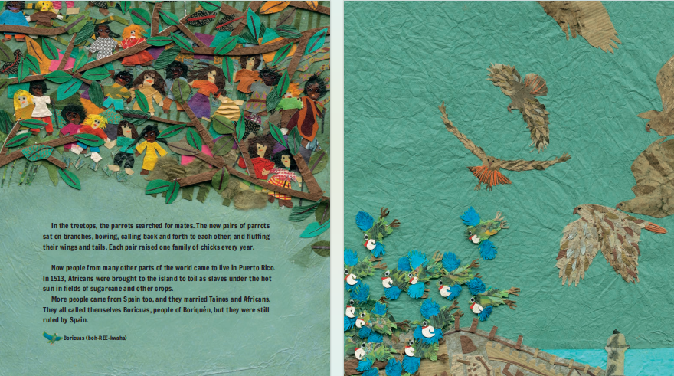
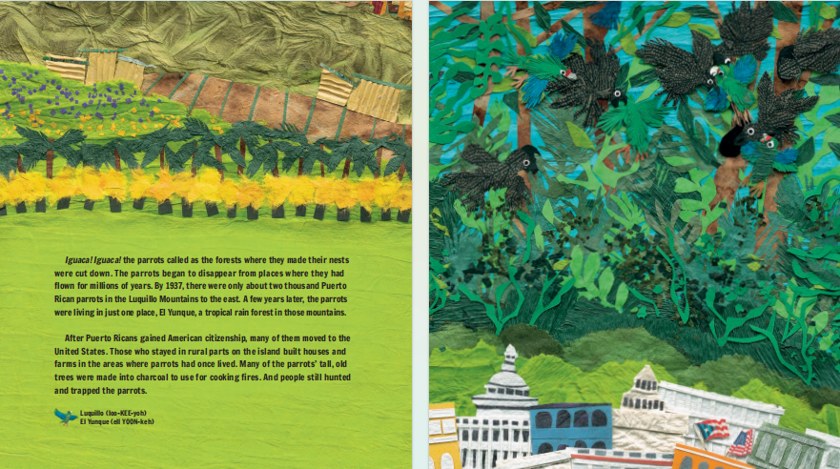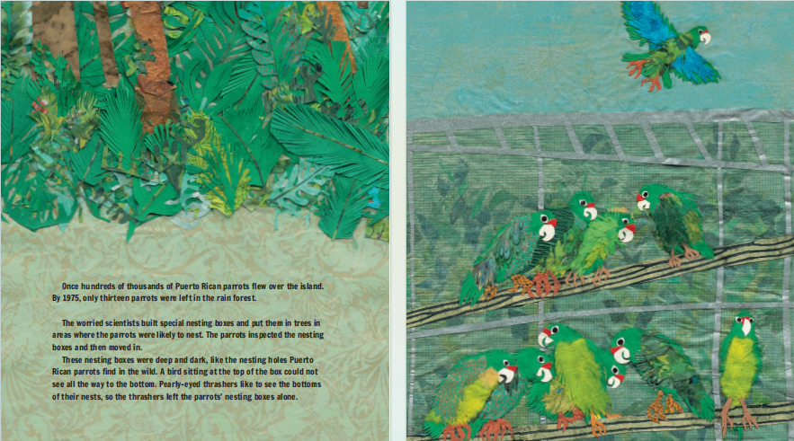

作者介绍：

苏珊·L·罗斯（Susan L. Roth）充满活力、独特的多媒体拼贴插图出现在许多优秀的绘本中，包括罗伯特·F·西伯特信息图书奖得主《波多黎各上空的鹦鹉》、《草原犬之歌》、《红树林》、《每个月都是新年》、《马拉拉：语言战士》，以及最近出版的《国王的蝴蝶》。罗斯和她丈夫住在纽约。

辛迪·特朗博（Cindy Trumbore）在职业生涯的大部分时间里都与青少年文学有关。她以前是儿童图书出版社的编辑，现在撰写儿童图书，编辑教材，并教授写作。她与朋友苏珊·L·罗斯合作出版了多部获奖作品，包括《波多黎各上空的鹦鹉》（这部作品获得了罗伯特·F·西伯特的非小说奖）、《红树林》、《草原犬之歌》，以及最近的《国王的蝴蝶》。她和丈夫住在特拉华州。

请将反馈信息发至：版权负责人
Email：Rights@nurnberg.com.cn
安德鲁·纳伯格联合国际有限公司北京代表处
北京市海淀区中关村大街甲59号中国人民大学文化大厦1705室, 邮编：100872
电话：010-82504106, 传真：010-82504200
公司网址：http://www.nurnberg.com.cn
书目下载：http://www.nurnberg.com.cn/booklist_zh/list.aspx
书讯浏览：http://www.nurnberg.com.cn/book/book.aspx
视频推荐：http://www.nurnberg.com.cn/video/video.aspx
豆瓣小站：http://site.douban.com/110577/
新浪微博：安德鲁纳伯格公司的微博_微博 (weibo.com)
微信订阅号：ANABJ2002

